山东教育出版社 必修地理 第一册第三单元
第三节 圈层相互作用案例分析
—剖析桂林“山水”的成因
（课前预习学案）
【学习目标】
1.喀斯特作用的基本条件及喀斯特地貌特点。
2.以桂林山水的成因为例来理解陆地各圈层的相互作用。
3.通过本节的学习，树立事物是相互联系的观点。
【预习内容】
一、喀斯特地貌
1．本质：__________________________________________________________________
2．形成条件
①岩石种类： 类岩石，如： 岩、 岩等。
特性： 性、 性。
②水：溶蚀力：取决于水中所含的 、__________和 的数量，
以及__________的强弱。
流动性：取决于 、 以及 的类型与连通性。
3.化学过程：溶蚀过程：
淀积过程：
4.类型：地面喀斯特地貌：如
地下喀斯特地貌：如
二、以桂林山水的成因为例来理解陆地各圈层的相互作用
作用条件 | 圈层 | 自然因素 | 桂林地区的自然条件和环境特征
岩石的可溶性 | 岩  石  圈 | 岩石  条件 | 原为海洋， 大量沉积，后抬升为陆地，  广布。石灰岩厚度大，岩性纯， 和  广泛发育， 性和 性好。
水  的  溶  蚀  力 | 大气圈 | 气候  条件 | 位于 区，气候温暖，降水丰沛
水  的  溶  蚀  力 | 水  圈 | 水文  条件 | 地势 、 、 部高， 部低，利于地表  水、地下水的形成汇集，漓江南北纵贯，水量大，水的  性强。
水  的  溶  蚀  力 | 生物  圈 | 生物  条件 | 亚热带气候利于 和 的积累，土壤和流水中的有机酸含量高，水的 大。

山东教育出版社 必修地理 第一册第三单元
第三节 圈层相互作用案例分析
—剖析桂林“山水”的成因（教案）
一、教材分析
本节教材以桂林“山水”的成因作为案例，旨在以实例对上一节所揭示的“地理环境的形成和演变是圈层间相互作用的结果”这一地理原理进行验证，更好地实现课程标准“举例说明某自然要素在地理环境形成和演变中的作用”“举例说明地理环境各要素的相互作用，理解地理环境的整体性”等相关要求。
本节教材共分两部分。第一部分介绍了喀斯特作用发生的基本条件和喀斯特作用形成的地貌——喀斯特地貌。第二部分剖析桂林“山水”的形成原因。教材从四大圈层相互作用的角度分析该地区典型的喀斯特地貌的成因，以使学生认识到喀斯特地貌是各圈层相互作用的产物。
二、教学目标
1、知识目标
以桂林“山水”的成因为案例，说明地理环境的形成和演变是圈层间相互作用的结果，加深理解地理环境的整体性。
2、 能力目标
尝试运用所学的地理知识，并联系其它学科知识，分析解决地理问题。
3、情感、态度和价值观目标
激发探究地理问题的动机，培养求真求实的科学态度，提高地理审美情趣，增强热爱祖国大好河山的情感
三、教学重点难点
1、重点：喀斯特地貌的形成过程
2、难点：桂林山水的成因分析
四、学情分析
有些学生的空间想象能力和读图能力都是比较差的，通过这一节课的学习要加强学生读图能力的培养。
五、教学方法
1．学案导学：
2．新授课教学基本环节：预习检查、总结疑惑→情境导入、展示目标→合作探究、精讲点拨→反思总结、当堂检测→发导学案、布置预习
六、课前准备
1．学生的学习准备：预习本课时的内容
2．教师的教学准备：多媒体课件制作，课前预习学案，课内探究学案。
七、课时安排：1课时
八、教学过程
（一）情景导入、展示目标。
多媒体课件展示：桂林山水“山青、水秀、洞奇、石美”著称。
桂林山水实际上是一种典型的喀斯特地貌，那么什么是喀斯特地貌呢？它有什么样的特点呢？大自然是如何造化出如此神奇的山水的呢？
（二）合作探究、精讲点拨
1、“喀斯特地貌”这一名称是怎么得来的？
2、什么是喀斯特作用？
3、喀斯特地貌的形成需要哪些条件？
4、最基本的条件是哪一个？
5、最常见的可溶性岩石是哪一种？
6、喀斯特作用能否进行主要取决于岩石的可溶性和水的溶蚀力，而喀斯特作用的发育程度则受岩石的透水性和水的流动性的影响。岩石透水性的强弱又和什么因素有关呢？
7、水的溶蚀力又和哪些因素有关呢？
我们可以看到，经过喀斯特作用后形成的喀斯特地貌有多种类型。喀斯特地貌在我国很多地方都有分布，有的同学可能曾经到过这些地方旅游，请同学们说说看，你看到过哪些形态的喀斯特地貌？
（鼓励学生谈自己的旅游见闻，激发兴趣，活跃课堂气氛，调动学生参与课堂）
喀斯特地貌可分为地面喀斯特地貌和地下喀斯特地貌两种类型。地面喀斯特地貌主要有峰林、峰丛、孤峰、溶蚀洼地和落水洞等；地下喀斯特地貌主要有溶洞、地下河、石钟乳、石笋和石柱等。下面我们来看一组照片，见识一下形态各异的喀斯特地貌。

多媒体课件展示：
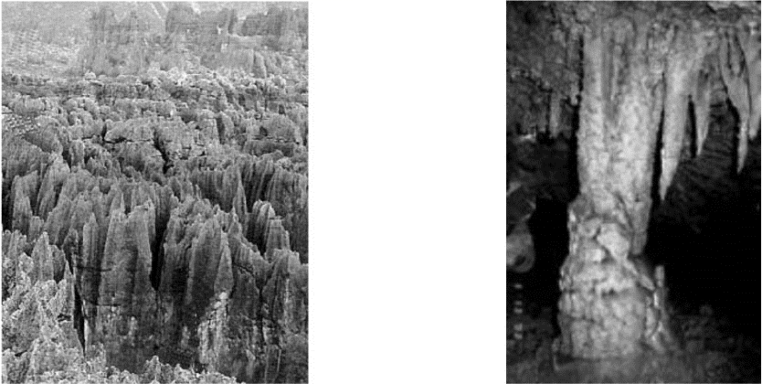
请两位同学上黑板分别写出溶洞和钟乳石形成的化学方程式。
溶洞的形成：
钟乳石的形成：
8、溶洞的形成主要是什么作用？
9、钟乳石的形成又主要体现了哪种作用？
（三）剖析桂林山水的成因
探究1：岩石条件。
探究2：请同学们阅读课本72页图334，该图是地形图，读图分析该地区的地势地形特点。
探究3：桂林处于什么热量带？
根据什么可以判断？
探究4：暖湿的气候对当地地理环境的其他自然要素会产生怎样的影响呢？
探究5：桂林的气候对水文有没有影响？怎样影响？
课堂小结：同学们对桂林山水的成因作了非常详细全面的分析，将同学们的回答作一个简要的概括，桂林地区之所以能形成典型的喀斯特地貌是因为该地区石灰岩分布广、厚度大、岩性纯、裂隙多，气候温暖，降水量大，地表水和地下水丰富，植被茂盛。从桂林山水形成原因的分析中，我们也可以看到，桂林山水实质就是地球各圈层相互作用的产物。
对于喀斯特地貌，我们已经了解了它的形态和成因，那么这种地貌会给人类的生产和生活带来什么影响呢？就这个问题，同学们相互讨论后来谈谈自己的见解。
（合作探究）
总结：喀斯特地貌一方面可以作为旅游资源加以开发利用，给人们带来美的享受，同时可带动当地经济的发展。另一方面喀斯特地貌区地形崎岖，交通不便，给铁路、公路、水库等工程建设带来安全隐患，增加建设成本；因为溶洞、地下河常常造成漏水，土壤不保水，容易产生水土流失，土壤肥力低，不利于农业生产，是造成我国西南山区经济落后的重要原因之一。
课堂小结：
喀斯特地貌是在一定的气候、生物条件下，可溶性的水对岩石产生溶蚀作用的结果，是地理环境各要素相互作用的一个良好例证。桂林山水是岩石圈、水圈、大气圈和生物圈相互作用的结果。
（四）反思总结，当堂检测。
这节课我们学到了什么？（多个学生展示）学生先说，然后课件展示知识框架。再次以课件形式对本节课做以总结。
（五）发导学案、布置预习。
九、板书设计
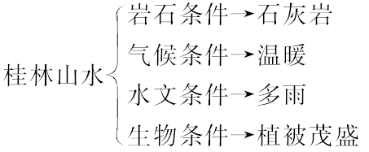

十、教学反思
本节课内容比较抽象，课前预习就显得非常重要，在课堂上把时间尽量多的留给了学生，课堂气氛比较活跃，基本达到了预期的目标。但是就整堂课来看有些内容处理还欠细致，今后的教学中应该力求做的更好。

山东教育出版社 必修地理 第一册第三单元
第三节 圈层相互作用案例分析
—剖析桂林“山水”的成因
当堂检测：
1、下列哪种岩石广布区能形成喀斯特地貌 （ ）
A．石灰岩 B．花岗岩 C．玄武岩 D．大理岩
2、我国喀斯特地貌发育广泛的高原是 （ ）
A．青藏高原 B．内蒙古高原 C．黄土高原 D．云贵高原

读“人民币版面图案”(部分)，回答3～5题：
3、该版面景观是 （ ）
A．九寨沟风光 B．桂林山水 C．鼎湖山保护区 D．长白山天池
4、该地形景观的主要成因是 （ ）
A．冰蚀作用 B．流水溶蚀作用 C．风力侵蚀作用 D．海浪侵蚀作用
5、该景观地貌属于 （ ）
A．雅丹地貌 B．丹霞地貌 C．冰蚀地貌 D．喀斯特地貌
6．读“石灰岩溶洞示意图”，回答下列问题：

(1)图中①是 ；②是 。
(2)图中地形名称是 ，主要分布在 (岩石)地区，它是可溶性岩石受到含有 的水的 和 作用形成的。
(3)通过化学方程式：CaCO3 + CO2＋ H2O Ca( HCO3 )2，扼要说明图中①②形成的原因。
(4)这类地形或地貌因在 (国家)喀斯特高原较为典型而得名，在我国主要分布在 省(自治区)。

参考答案
当堂检测：
1、A 2、D 3、B 4、 B 5、D
6、（1）石钟乳 石笋 （2）喀斯特地貌 石灰岩 二氧化碳 溶蚀 淀积
（3）可溶性岩石遇到含有二氧化碳的水，溶解后，形成可溶于水的碳酸氢钙，含有碳酸氢钙的水由洞顶渗出，由于压力降低或温度升高，二氧化碳逸出。（4）南斯拉夫 云南、贵州、广西

